Nama : Hafidz Al Afaf

NIM : L200170134

Kelas : D

**LAPORAN PRAKTIKUM ALGORITMA DAN STRUKTUR DATA**

**Modul 1**

Soal-soal

1. Membuat fungsi cetaksiku(x) yang mencetak bintang berbentuk segitiga sikusiku dengan (x) adalah tinggi dari segitiga.

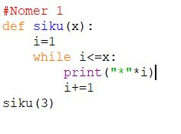 Hasil = 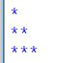

1. Membuat fungsi *empat(x,y)* yang menerima dua integer yang akan menggambar bentuk persegi empat.

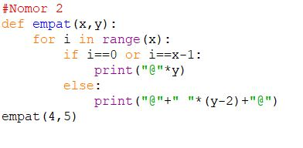 Hasil =

1. Membuat fungis yang bisa menghitung jumlah huruf vokal dan konsonan yang ada di dalam suatu kalimat.

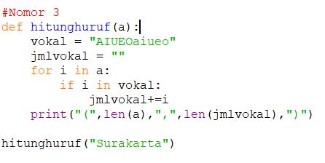 Hasil = 

1. Membuat fungsi yang menghitung rata rata sebuah array yang berisi bilangan.

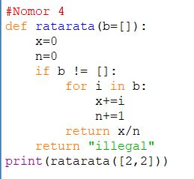 Hasil = 

1. Membuat fungsi yang menentukan apakah suatu bilangan bulat adalah bilangan prima atau bukan.

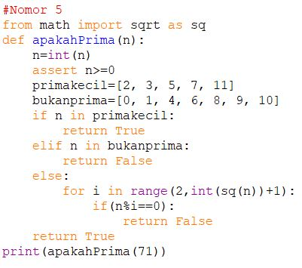

1. Membuat program yang mencetak semua bilangan prima dari 2 sampai 1000.

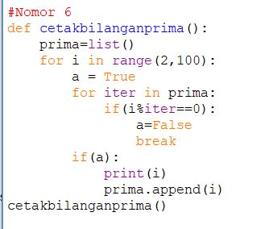

1. Membuat program yang menerima bilangan bulat positif dan memberikan faktorisasi primanya.

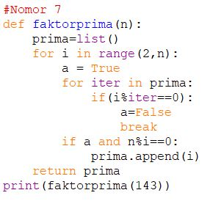

1. Membuat fungsi apakahTerkandung(a,b) yang menerima 2 string a dan b ,lalu menentukan apakah string a terkandung dalam string b.

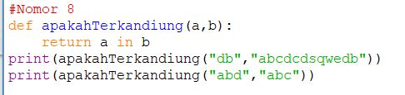

1. Membuat program untuk mencetak angka dari 1 sampai 100. Ketika angkanya keliparan 3, cetak “Python” . Ketika kelipatan 5 cetak “UMS”, ketika kelipatan 3 dan 5 cetak “Python UMS”.

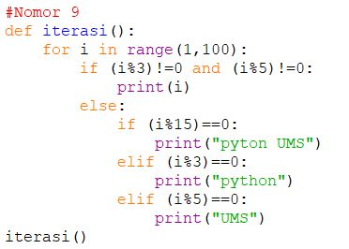

1. Modifikasi conoth nomer 1.4 agar bisa menangkap kasus di mana determinannnya kurang dari nol.

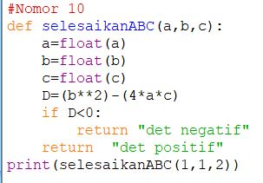

1. Membuat fungsi apakahkabisat() yang menerrima suatu angka (tahun). Jika tahun itu kabisat. Maka return “True”.

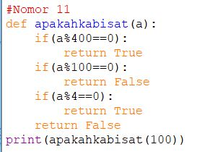

1. Membuat program permainan tebak angka yang alurnya seperti ini.

* Komputer membangkitkan bilangan bulat random antara 1 sampai 100. Nilainya disimpan di suatu variable dan tidak di tampilkan ke pengguna.
* Pengguna diminta menebak angka itu , diinputkan lewat keyboard
* Jika angka itu diinputkan terlalu kecil atau terlalu besar, pengguna akan mendapatkan pesan balik.
* Proses diulangi sampai angka itu tertebak.

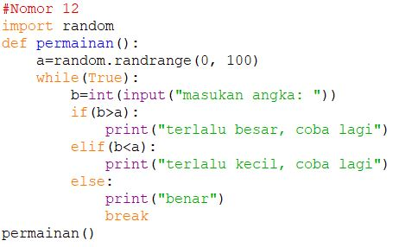

1. Membuat fungsi katakan() yang menerima bilangan bualt positif dan mengembalikan suatu string yang merupakan pengucapan angka itu dalam Bahasa Indonesia.

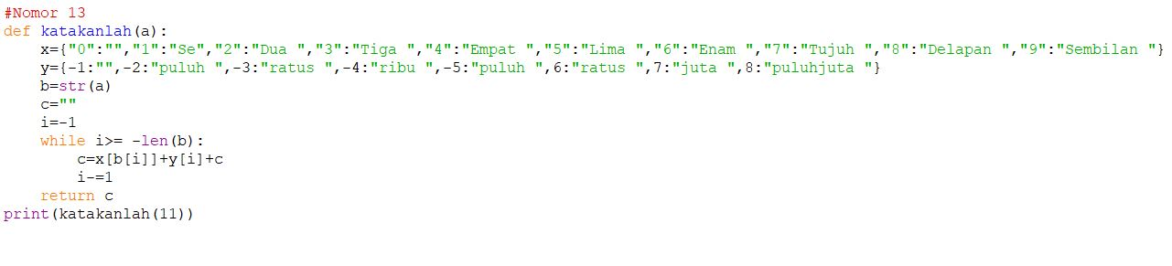

1. Membuat suatu fungsi formatRupiah() yang menerima suatu bilangan bulat positif dan mengembalikan suatu string yang merupakan bialangan itu tapi dengan format rupiah.

